м е с т н ы е в е д о м о с т и
МУНИЦИПАЛЬНЫЙ ПЕЧАТНЫЙ ОРГАН ВЕРХНЕПОДПОЛЬНЕНСКОГО СЕЛЬСКОГО
ПОСЕЛЕНИЯ

Выпускается с № 18
01.10.2007г. четверг, 02 сентября 2021 г.

СООБЩЕНИЕ
О возможном установлении публичного сервитута на территории Аксайского района Ростовской области
05 июля 2021 г.
В соответствии со статьей 39.42 Земельного кодекса Российской Федерации Администрация Аксайского района Ростовской области извещает о рассмотрении ходатайства публичного акционерного общества «Газпром газораспределение Ростов-на-Дону» о возможном установлении публичного сервитута в целях эксплуатации линейного объекта «Газопровод высокого давления к х. Алитуб» в отношении следующих земельных участков:
- 61:02:0600019:1461, расположенного по адресу: Ростовская область, Аксайский район, вблизи хутора Алитуб;
- 61:02:0500201:226, расположенного по адресу: Ростовская область, Аксайский район, Верхнеподпольненское сельское поселение.
Заинтересованные лица могут ознакомиться с поступившим ходатайством об установлении публичного сервитута и прилагаемым к нему описанием местоположения границ публичного сервитута по адресу: Ростовская область, Аксайский район, г. Аксай, пер. Спортивный, д. 1. Время приема заинтересованных лиц для ознакомления с поступившим ходатайством: вторник, четверг с 8-00 до 15-30 (перерыв с 12-00 до 13-00), 3 этаж, кабинет главного архитектора Аксайского района.
Почтовый адрес и адрес электронной почты для связи с заявителем сервитута: 344022, Ростовская область, г. Ростов-на-Дону, пр. Кировский, 40А, e-mail: rostovoblgaz@rostovoblgaz.ru.
Правообладатели земельных участков, в отношении которых испрашивается публичный сервитут, если их права не зарегистрированы в Едином государственном реестре недвижимости, в течение 30 дней со дня опубликования сообщения могут подать в Администрацию Аксайского района заявление об учете их прав (обременений прав) на земельные участки с приложением копий документов, подтверждающих эти права (обременения прав). В таких заявлениях указывается способ связи с правообладателем земельного участка, в том числе его почтовый адрес и (или) адрес электронной почты. Правообладатели земельных участков, подавшие такие заявления по истечении указанного срока, несут риски невозможности обеспечения их прав в связи с отсутствием информации о таких лицах и их правах на земельный участок.
Сообщение о поступившем ходатайстве об установлении публичного сервитута размещено на официальном сайте Администрации Аксайского района www.aksayland.ru в информационно-телекоммуникационной сети «Интернет», а также в информационном бюллетене Администрации Аксайского района «Аксайский район официальный».
Документы территориального планирования муниципального образования «Аксайский район», в границах сельского поселения которого устанавливается публичный сервитут, утверждены следующими нормативно-правовыми актами:
- решение Собрания депутатов Аксайского района от 29.12.2008 № 404 «Об утверждении генерального плана Верхнеподпольненского сельского поселения на 2008-2030 годы», в редакции решения Собрания депутатов Аксайского района от 19.11.2020 № 529.
Документы территориального планирования муниципального образования «Аксайский район» в действующей редакции размещены на официальном сайте Администрации Аксайского района www.aksayland.ru в разделе Главная-Экономика-Территориальное планирование и архитектура в информационно-телекоммуникационной сети «Интернет».
Документация по планировке территории, рассматриваемой для установления публичного сервитута, не утверждена. ОПИСАНИЕ
местоположения границ публичного сервитута

Местоположение публичного сервитута: Ростовская область, Аксайский район, вблизи хутора Алитуб
Система координат: МСК-61, зона 2
Метод определения координат: аналитический, М_{t}=0,1 м
Площадь сервитута 7 м²
Обозначение характерных точек границ | Координаты, м
Обозначение характерных точек границ | Х | Y

1 | 2 | 3
(1)
4 | 421198,05 | 2232057,81
1 | 421198,76 | 2232058,52
2 | 421198,05 | 2232059,23
3 | 421197,34 | 2232058,52
4 | 421198,05 | 2232057,81
(2)
5 | 421222,70 | 2232061,08
6 | 421225,68 | 2232062,08
7 | 421225,13 | 2232063,59
8 | 421222,23 | 2232062,56
5 | 421222,70 | 2232061,08
(3)
9 | 420948,66 | 2231268,06
10 | 420949,37 | 2231268,77
11 | 420948,66 | 2231269,48
12 | 420947,95 | 2231268,77
9 | 420948,66 | 2231268,06

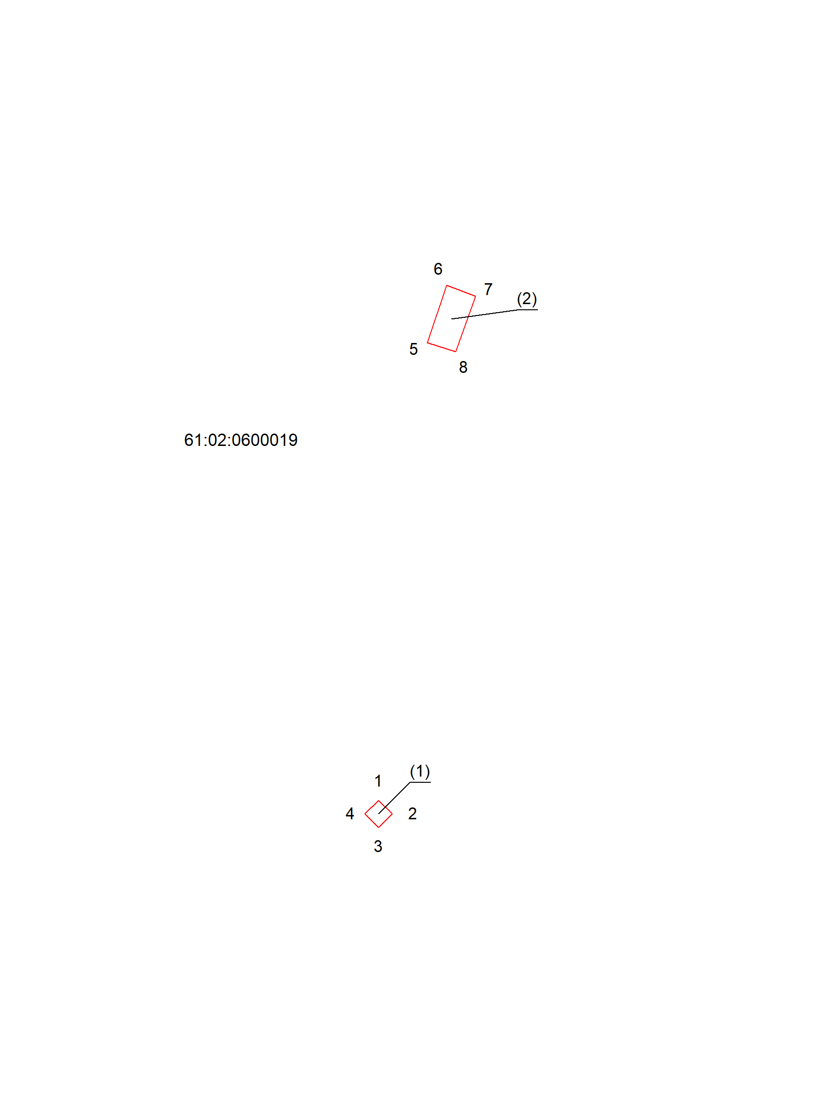
Система координат: МСК-61
Масштаб 1:250
Условные обозначения:

 | - проектная граница публичного сервитута
 | - границы земельных участков, сведения о которых содержатся в ЕГРН
 | - граница кадастрового квартала
 | - характерная точка границы публичного сервитута
:13 | - кадастровый номер земельного участка

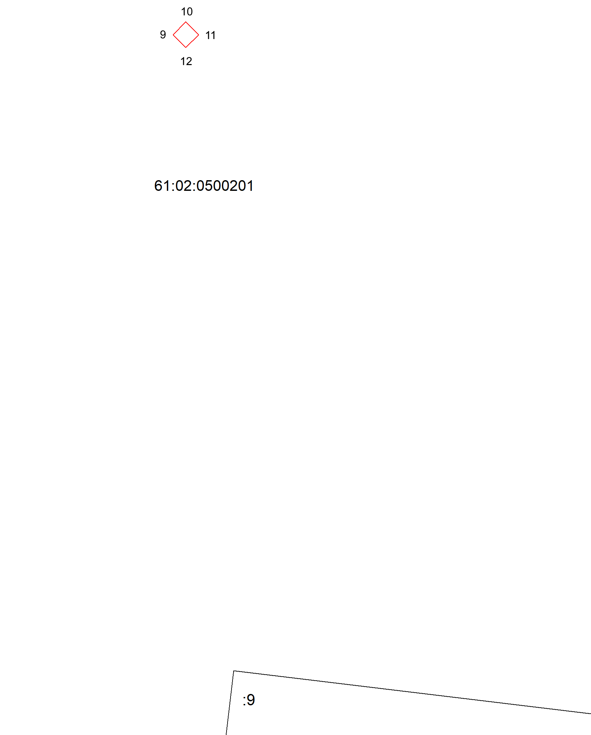
Система координат: МСК-61
Масштаб 1:250
Условные обозначения:

 | - проектная граница публичного сервитута
 | - границы земельных участков, сведения о которых содержатся в ЕГРН
 | - граница кадастрового квартала
 | - характерная точка границы публичного сервитута
:13 | - кадастровый номер земельного участка

СООБЩЕНИЕ
О возможном установлении публичного сервитута на территории Аксайского района Ростовской области
24 августа 2021 г.
В соответствии со статьей 39.42 Земельного кодекса Российской Федерации Администрация Аксайского района Ростовской области извещает о рассмотрении ходатайства публичного акционерного общества «Россети Юг» о возможном установлении публичного сервитута в целях размещения сооружения – КТП655-160 КВТ от ВЛ-501, в отношении земель, государственная собственность на которые не разграничена и земельных участков:
- 61:02:0000000:6802, местоположение: Ростовская область, р-н Аксайский, х. Алитуб;
- 61:02:0020101:84, местоположение: Ростовская обл., р-н Аксайский, х. Алитуб, ул. Российская, 2
Заинтересованные лица могут ознакомиться с поступившим ходатайством об установлении публичного сервитута и прилагаемым к нему описанием местоположения границ сервитута по адресу: Ростовская область, Аксайский район, г. Аксай, пер. Спортивный, д. 1. Время приема заинтересованных лиц для ознакомления с поступившим ходатайством: вторник, четверг с 8-00 до 15-30 (перерыв с 12-00 до 13-00), 3 этаж, кабинет главного архитектора Аксайского района.
Почтовый адрес и адрес электронной почты для связи с заявителем сервитута: 344002, Ростовская область, г. Ростов-на-Дону, ул. Б. Садовая, 49, e-mail: zao_intech@mail.ru.
Правообладатели земельных участков, в отношении которых испрашивается публичный сервитут, если их права не зарегистрированы в Едином государственном реестре недвижимости, в течение 30 дней со дня опубликования сообщения могут подать в Администрацию Аксайского района заявление об учете их прав (обременений прав) на земельные участки с приложением копий документов, подтверждающих эти права (обременения прав). В таких заявлениях указывается способ связи с правообладателем земельных участков, в том числе их почтовый адрес и (или) адрес электронной почты. Правообладатели земельных участков, подавшие такие заявления по истечении указанного срока, несут риски невозможности обеспечения их прав в связи с отсутствием информации о таких лицах и их правах на земельные участки.
Сообщение о поступившем ходатайстве об установлении публичного сервитута размещено на официальном сайте Администрации Аксайского района www.aksayland.ru, а также в информационном бюллетене Администрации Аксайского района «Аксайский район официальный».
Документы территориального планирования муниципального образования «Аксайский район», в границах сельского поселения которого устанавливается публичный сервитут, утверждены следующими нормативно-правовыми актами:
- решение Собрания депутатов Верхнеподпольненского сельского поселения от 29.12.2008 № 404 «Об утверждении генерального плана Верхнеподпольненского сельского поселения на 2008-2030 годы», в редакции решения Собрания депутатов Аксайского района от 19.11.2020 № 529.
Документы территориального планирования муниципального образования «Аксайский район» в действующей редакции размещены на официальном сайте Администрации Аксайского района www.aksayland.ru в разделе Главная-Экономика-Территориальное планирование и архитектура в информационно-телекоммуникационной сети «Интернет».

ОПИСАНИЕ МЕСТОПОЛОЖЕНИЯ ГРАНИЦ
Публичный сервитут KTП655-160 КВТ от ВЛ-501
(наименование объекта, местоположение границ которого описано (далее - объект))
Раздел 1
Сведения об объекте
№ п/п | Характеристики объекта |  |  |  |  |  |  |  |  | Описание характеристик
1 | 2 |  |  |  |  |  |  |  |  | 3
1. | Местоположение объекта |  |  |  |  |  |  |  |  | Ростовская область, район Аксайский, хутор Алитуб
2. | Площадь объекта +/- величина  погрешности определения площади (Р +/- Дельта Р) |  |  |  |  |  |  |  |  | 444 +/- 7 м²
3. | Иные характеристики объекта |  |  |  |  |  |  |  |  | Публичный сервитут. В целях размещения объекта электросетевого хозяйства, его неотъемлемых технологических частей - KTП655-160 КВТ от ВЛ-501. Срок публичного сервитута 49 лет. Обладатель публичного сервитута публичное акционерное общество «Россети Юг» ИНН 6164266561, ОГРН1076164009096, почтовый адрес: 344002, г.Ростов-на-Дону, ул.Большая Садовая, д.49, адрес электронной почты office@rosseti-yug.ru
Раздел 2
Сведения о местоположении границ объекта
1. Система координат МСК-61
2. Сведения о характерных точках границ объекта
Обозначение характерных точек границ |  |  | Координаты, м |  |  |  |  | Метод определения координат характерной точки |  |  | Средняя квадратическая погрешность положения характерной точки (Мt), м |  | Описание обозначения точки на местности (при наличии)
 |  |  | X |  | Y
1 |  |  | 2 |  | 3 |  |  | 4 |  |  | 5 |  | 6
1 |  |  | 421995.98 |  | 2233795.65 |  |  | Метод спутниковых геодезических измерений (определений) |  |  | 0.1 |  | -
2 |  |  | 421974.83 |  | 2233796.14 |  |  | Метод спутниковых геодезических измерений (определений) |  |  | 0.1 |  | -
3 |  |  | 421974.35 |  | 2233775.13 |  |  | Метод спутниковых геодезических измерений (определений) |  |  | 0.1 |  | -
4 |  |  | 421995.49 |  | 2233774.64 |  |  | Метод спутниковых геодезических измерений (определений) |  |  | 0.1 |  | -
1 |  |  | 421995.98 |  | 2233795.65 |  |  | Метод спутниковых геодезических измерений (определений) |  |  | 0.1 |  | -
3. Сведения о характерных точках части (частей) границы объекта
Обозначение характерных точек части границы |  |  | Координаты, м |  |  |  |  | Метод определения координат характерной точки |  |  | Средняя квадратическая погрешность положения характерной точки (Мt), м |  | Описание обозначения точки на местности (при наличии)
 |  |  | X |  | Y
1 |  |  | 2 |  | 3 |  |  | 4 |  |  | 5 |  | 6
- |  |  | - |  | - |  |  | - |  |  | - |  | -
Раздел 3
Сведения о местоположении измененных (уточненных) границ объекта
1. Система координат -
2. Сведения о характерных точках границ объекта
Обозначение характерных точек границ |  | Существующие координаты, м |  |  |  | Измененные (уточненные) координаты, м |  |  | Метод определения координат характерной точки |  |  | Средняя квадратическая погрешность положения характерной точки (Мt), м |  | Описание обозначения точки на местности (при наличии)
 |  | X |  | Y |  | X | Y |  |  |  |  |  |  | Описание обозначения точки на местности (при наличии)
1 |  | 2 |  | 3 |  | 4 | 5 |  | 6 |  |  | 7 |  | 8
- |  | - |  | - |  | - | - |  | - |  |  | -
3. Сведения о характерных точках части (частей) границы объекта
Обозначение характерных точек части границы |  | Существующие координаты, м |  |  |  | Измененные (уточненные) координаты, м |  |  | Метод определения координат характерной точки |  |  | Средняя квадратическая погрешность положения характерной точки (Мt), м |  | Описание обозначения точки на местности (при наличии)
 |  | X |  | Y |  | X | Y |  |  |  |  |  |  | Описание обозначения точки на местности (при наличии)
1 |  | 2 |  | 3 |  | 4 | 5 |  | 6 |  |  | 7 |  | 8
- |  | - |  | - |  | - | - |  | - |  |  | -

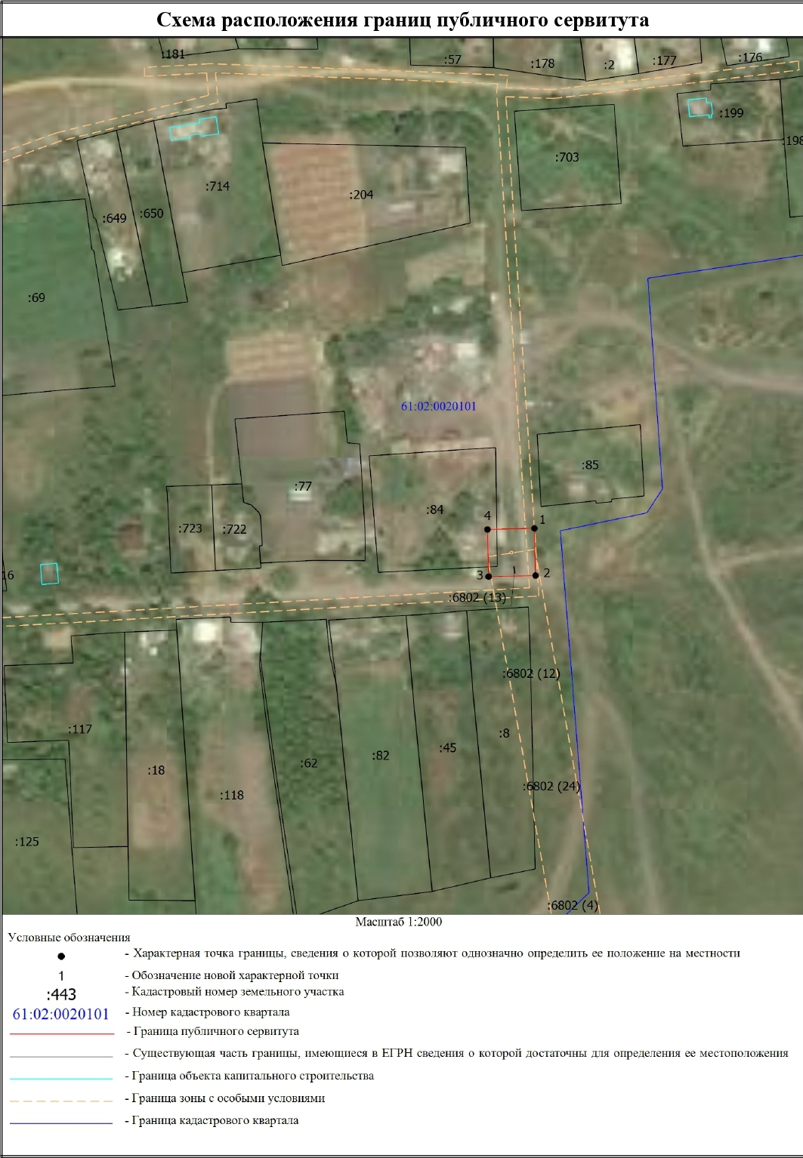

СООБЩЕНИЕ
О возможном установлении публичного сервитута на территории Аксайского района Ростовской области
24 августа 2021 г.
В соответствии со статьей 39.42 Земельного кодекса Российской Федерации Администрация Аксайского района Ростовской области извещает о рассмотрении ходатайства публичного акционерного общества «Россети Юг» о возможном установлении публичного сервитута в целях размещения сооружения – КТП729-100 КВТ от ВЛ-501, в отношении земельного участка:
1) 61:02:600019:23, местоположение: Ростовская область, р-н Аксайский, х. Алитуб.
Заинтересованные лица могут ознакомиться с поступившим ходатайством об установлении публичного сервитута и прилагаемым к нему описанием местоположения границ сервитута по адресу: Ростовская область, Аксайский район, г. Аксай, пер. Спортивный, д. 1. Время приема заинтересованных лиц для ознакомления с поступившим ходатайством: вторник, четверг с 8-00 до 15-30 (перерыв с 12-00 до 13-00), 3 этаж, кабинет главного архитектора Аксайского района.
Почтовый адрес и адрес электронной почты для связи с заявителем сервитута: 344002, Ростовская область, г. Ростов-на-Дону, ул. Б. Садовая, 49, e-mail: zao_intech@mail.ru.
Правообладатели земельных участков, в отношении которых испрашивается публичный сервитут, если их права не зарегистрированы в Едином государственном реестре недвижимости, в течение 30 дней со дня опубликования сообщения могут подать в Администрацию Аксайского района заявление об учете их прав (обременений прав) на земельные участки с приложением копий документов, подтверждающих эти права (обременения прав). В таких заявлениях указывается способ связи с правообладателем земельных участков, в том числе их почтовый адрес и (или) адрес электронной почты. Правообладатели земельных участков, подавшие такие заявления по истечении указанного срока, несут риски невозможности обеспечения их прав в связи с отсутствием информации о таких лицах и их правах на земельные участки.
Сообщение о поступившем ходатайстве об установлении публичного сервитута размещено на официальном сайте Администрации Аксайского района www.aksayland.ru, а также в информационном бюллетене Администрации Аксайского района «Аксайский район официальный».
Документы территориального планирования муниципального образования
«Аксайский район», в границах сельского поселения которого устанавливается публичный сервитут, утверждены следующими нормативно-правовыми актами:
- решение Собрания депутатов Верхнеподпольненского сельского поселения от 29.12.2008 № 404 «Об утверждении генерального плана Верхнеподпольненского сельского поселения на 2008-2030 годы», в редакции решения Собрания депутатов Аксайского района от 19.11.2020 № 529.
Документы территориального планирования муниципального образования «Аксайский район» в действующей редакции размещены на официальном сайте Администрации Аксайского района www.aksayland.ru в разделе Главная-Экономика- Территориальное планирование и архитектура в информационно- телекоммуникационной сети «Интернет».

ОПИСАНИЕ МЕСТОПОЛОЖЕНИЯ ГРАНИЦ
Публичный сервитут KTП729-100KBТ ОТ ВЛ-501
(наименование объекта, местоположение границ которого описано (далее - объект))
Раздел 1
Сведения об объекте
№ п/п | Характеристики объекта | Описание характеристик
1 | 2 | 3
1. | Местоположение объекта | Ростовская область, район Аксайский, хутор Алитуб
2. | Площадь объекта +/- величина  погрешности определения площади (Р +/- Дельта Р) | 454 +/- 7 м²
3. | Иные характеристики объекта | Публичный сервитут. В целях размещения объекта электросетевого хозяйства, его неотъемлемых технологических частей -  KTП729-100KBТ ОТ ВЛ-501. Срок  публичного сервитута 49 лет. Обладатель публичного сервитута публичное  акционерное общество «Россети Юг» ИНН 6164266561, ОГРН1076164009096,  почтовый адрес: 344002, г. Ростов-на-Дону, ул. Большая Садовая, д.49, адрес  электронной почты office@rosseti-yug.ru

Раздел 2
Сведения о местоположении границ объекта
1. Система координат МСК-61
2. Сведения о характерных точках границ объекта
Обозначение характерных точек границ | Координаты, м |  | Метод определения координат  характерной точки | Средняя квадратическая погрешность положения характерной точки (Мt), м | Описание обозначения точки на местности (при наличии)
Обозначение характерных точек границ | X | Y | Метод определения координат  характерной точки |  | Описание обозначения точки на местности (при наличии)
1 | 2 | 3 | 4 | 5 | 6
1 | 421453.96 | 2234301.68 | Метод спутниковых геодезических  измерений (определений) | 0.1 | -
2 | 421432.62 | 2234302.61 | Метод спутниковых геодезических  измерений (определений) | 0.1 | -
3 | 421431.70 | 2234281.36 | Метод спутниковых геодезических  измерений (определений) | 0.1 | -
4 | 421453.03 | 2234280.44 | Метод спутниковых геодезических измерений  (определений) | 0.1 | -
1 | 421453.96 | 2234301.68 | Метод спутниковых геодезических  измерений (определений) | 0.1 | -

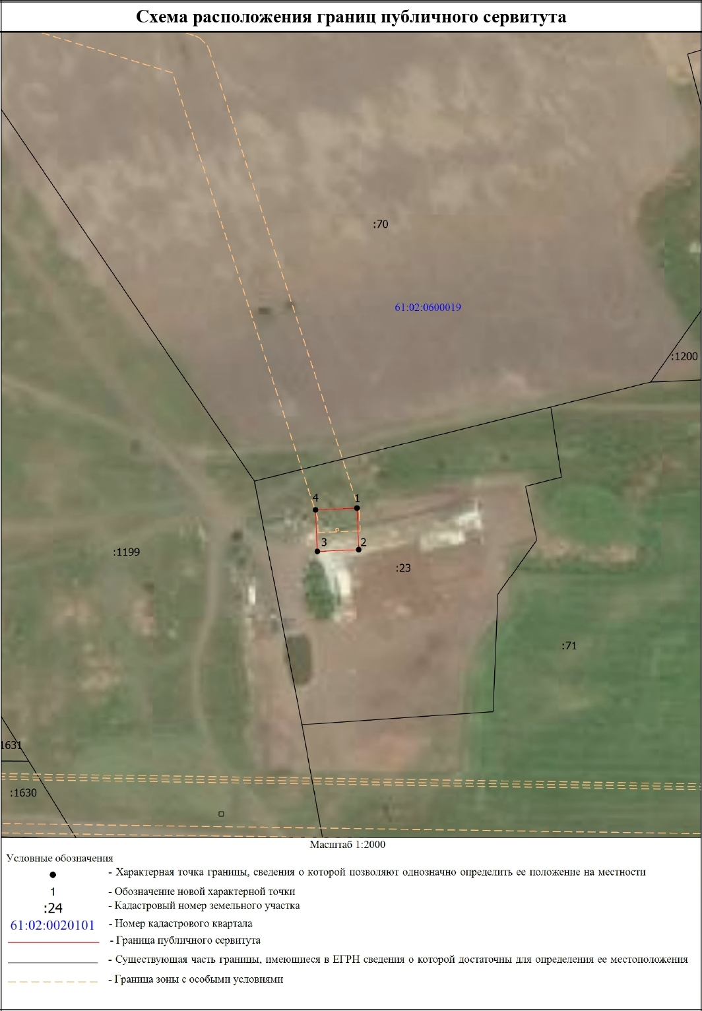

СООБЩЕНИЕ
О возможном установлении публичного сервитута на территории Аксайского района Ростовской области

24 августа 2021 г.
В соответствии со статьей 39.42 Земельного кодекса Российской Федерации Администрация Аксайского района Ростовской области извещает о рассмотрении ходатайства публичного акционерного общества «Россети Юг» о возможном установлении публичного сервитута в целях размещения сооружения – КТП629-160 КВТ от ВЛ-501, в отношении земельного участка:
1) 61:02:0000000:6802, местоположение: Ростовская область, р-н Аксайский, х.Алитуб
Заинтересованные лица могут ознакомиться с поступившим ходатайством об установлении публичного сервитута и прилагаемым к нему описанием местоположения границ сервитута по адресу: Ростовская область, Аксайский район, г. Аксай, пер. Спортивный, д. 1. Время приема заинтересованных лиц для ознакомления с поступившим ходатайством: вторник, четверг с 8-00 до 15-30 (перерыв с 12-00 до 13-00), 3 этаж, кабинет главного архитектора Аксайского района.
Почтовый адрес и адрес электронной почты для связи с заявителем сервитута: 344002, Ростовская область, г. Ростов-на-Дону, ул. Б. Садовая, 49, e-mail: zao_intech@mail.ru.
Правообладатели земельных участков, в отношении которых испрашивается публичный сервитут, если их права не зарегистрированы в Едином государственном реестре недвижимости, в течение 30 дней со дня опубликования сообщения могут подать в Администрацию Аксайского района заявление об учете их прав (обременений прав) на земельные участки с приложением копий документов, подтверждающих эти права (обременения прав). В таких заявлениях указывается способ связи с правообладателем земельных участков, в том числе их почтовый адрес и (или) адрес электронной почты. Правообладатели земельных участков, подавшие такие заявления по истечении указанного срока, несут риски невозможности обеспечения их прав в связи с отсутствием информации о таких лицах и их правах на земельные участки.
Сообщение о поступившем ходатайстве об установлении публичного сервитута размещено на официальном сайте Администрации Аксайского района www.aksayland.ru, а также в информационном бюллетене Администрации Аксайского района «Аксайский район официальный».
Документы территориального планирования муниципального образования
«Аксайский район», в границах сельского поселения которого устанавливается публичный сервитут, утверждены следующими нормативно-правовыми актами:
- решение Собрания депутатов Верхнеподпольненского сельского поселения от 29.12.2008 № 404 «Об утверждении генерального плана Верхнеподпольненского сельского поселения на 2008-2030 годы», в редакции решения Собрания депутатов Аксайского района от 19.11.2020 № 529.
Документы территориального планирования муниципального образования «Аксайский район» в действующей редакции размещены на официальном сайте Администрации Аксайского района www.aksayland.ru в разделе Главная-Экономика- Территориальное планирование и архитектура в информационно- телекоммуникационной сети «Интернет».
ОПИСАНИЕ МЕСТОПОЛОЖЕНИЯ ГРАНИЦ
Публичный сервитут KTП629-160КВТ от ВЛ-501
(наименование объекта, местоположение границ которого описано (далее - объект))
Раздел 1
Сведения об объекте
№ п/п | Характеристики объекта | Описание характеристик
1 | 2 | 3
1. | Местоположение объекта | Ростовская область, район Аксайский, хутор Алитуб
2. | Площадь объекта +/- величина  погрешности определения площади (Р +/- Дельта Р) | 549 +/- 8 м²
3. | Иные характеристики объекта | Публичный сервитут. В целях размещения объекта электросетевого хозяйства, его неотъемлемых технологических частей - KTП629-160КВТ от ВЛ-501. Срок  публичного сервитута 49 лет. Обладатель публичного сервитута публичное акционерное общество «Россети Юг» ИНН 6164266561, ОГРН1076164009096,  почтовый адрес: 344002, г.Ростов-на-Дону, ул.Большая Садовая, д.49, адрес электронной почты office@rosseti-yug.ru

Раздел 2
Сведения о местоположении границ объекта
1. Система координат МСК-61
2. Сведения о характерных точках границ объекта
Обозначение характерных точек границ | Координаты, м |  | Метод определения координат характерной точки | Средняя квадратическая погрешность положения характерной точки (Мt), м | Описание обозначения точки на местности (при наличии)
Обозначение характерных точек границ | X | Y | Метод определения координат характерной точки |  | Описание обозначения точки на местности (при наличии)
1 | 2 | 3 | 4 | 5 | 6
1 | 421881.73 | 2233107.88 | Метод спутниковых геодезических измерений  (определений) | 0.1 | -
2 | 421858.15 | 2233112.52 | Метод спутниковых геодезических измерений  (определений) | 0.1 | -
3 | 421853.74 | 2233090.13 | Метод спутниковых геодезических измерений  (определений) | 0.1 | -
4 | 421877.33 | 2233085.49 | Метод спутниковых геодезических  измерений (определений) | 0.1 | -
1 | 421881.73 | 2233107.88 | Метод спутниковых геодезических измерений  (определений) | 0.1 | -

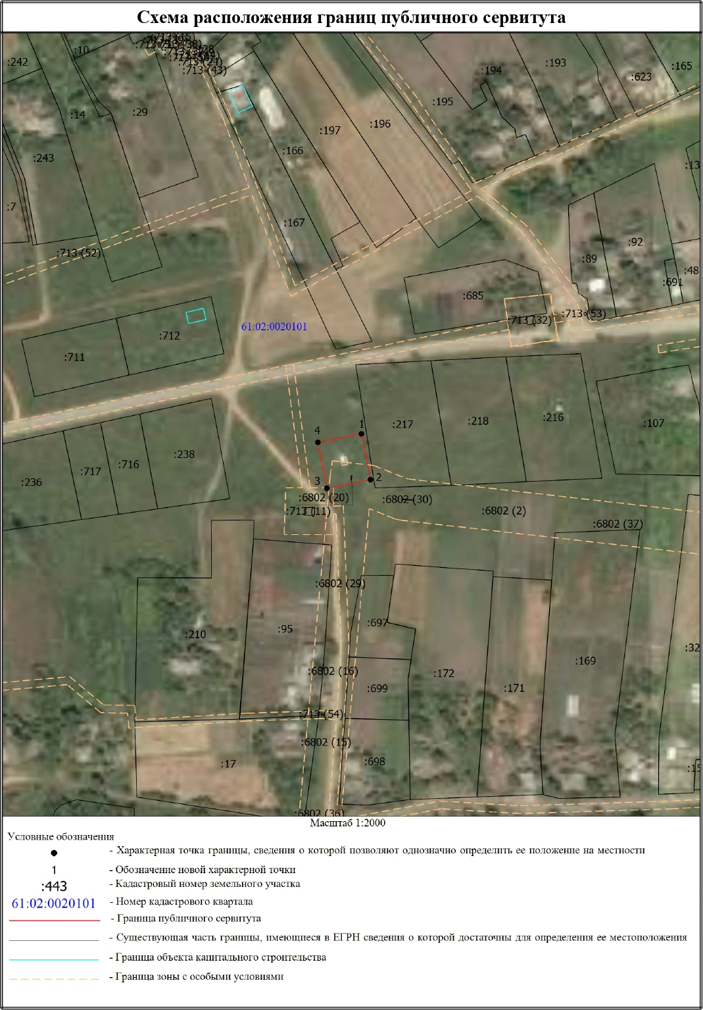
АДМИНИСТРАЦИЯ АКСАЙСКОГО РАЙОНА

ПОСТАНОВЛЕНИЕ
26. | 08. | 2021 |  |  | № | 554
г. Аксай
Об установлении публичного сервитута

Рассмотрев ходатайство публичного акционерного общества «Газпром газораспределение Ростов-на-Дону» от 11.05.2021 № 28-09/2214, прилагаемое к письму от 11.05.2021 № 28-09/2213, в соответствии со статьей 23, главой V.7 Земельного кодекса Российской Федерации, постановлением Правительства Российской Федерации от 20.11.2000 № 878 «Об утверждении правил охраны газораспределительных сетей», Федеральным законом от 25.10.2001 № 137-ФЗ «О введении в действие Земельного кодекса Российской Федерации», руководствуясь Решением Собрания депутатов Аксайского района от 28.12.2016 № 179 «Об определении порядка взаимодействия органов и структурных подразделений Администрации Аксайского района при предоставлении земельных участков»,

ПОСТАНОВЛЯЮ:

1. Установить публичный сервитут в соответствии с подпунктом 1
статьи 39.37 Земельного кодекса Российской Федерации в целях эксплуатации линейного объекта «Распределительный газопровод в х. Алитуб» в отношении земельного участка с кадастровым номером 61:02:0020101:713, расположенного по адресу: Ростовская область, р-н Аксайский, х. Алитуб.
2. Установить срок действия публичного сервитута – сорок девять лет в соответствии с подпунктом 1 статьи 39.45 Земельного кодекса Российской Федерации.
2.1. Установить срок, в течение которого использование земельных участков (их частей) и (или) расположенных на них объектов недвижимости в соответствии с их разрешенным использованием будет невозможно или существенно
затруднено – сорок девять лет.
3. Утвердить границы публичного сервитута согласно приложению
к настоящему постановлению.
4. Плата за публичный сервитут не устанавливается в соответствии с пунктом 4 статьи 3.6 Федерального закона от 25.10.2001 № 137-ФЗ.
5. Службе главного архитектора Аксайского района в установленном Земельным кодексом Российской Федерации порядке в течение пяти рабочих дней со дня принятия настоящего постановления обеспечить:
1) размещение настоящего постановления на официальном сайте Администрации Аксайского района в информационно-телекоммуникационной сети «Интернет»;
2) публикацию настоящего постановления в информационном бюллетене Администрации Аксайского района «Аксайский район официальный», а также в порядке, установленном для официального опубликования муниципальных правовых актов уставом муниципального образования «Верхнеподпольненское сельское поселение»;
3) направление копии настоящего постановления об установлении публичного сервитута в орган регистрации прав;
4) направление в адрес публичного акционерного общества «Газпром газораспределение Ростов-на-Дону» копии настоящего постановления об установлении публичного сервитута.
6. Публичному акционерному обществу «Газпром газораспределение
Ростов-на-Дону» в установленном Земельным кодексом Российской Федерации порядке привести земельные участки в состояние, пригодное для их использования в соответствии с разрешенным использованием, в срок не позднее чем три месяца после завершения на земельных участках деятельности, для обеспечения которой был установлен публичный сервитут.
7. Публичный сервитут считается установленным со дня внесения сведения о нем в Единый государственный реестр недвижимости.
8. Настоящее постановление опубликовать в информационном бюллетене Администрации Аксайского района «Аксайский район официальный» и разместить на официальном сайте Администрации Аксайского района в информационно-телекоммуникационной сети «Интернет».
9. Контроль за исполнением постановления возложить на заместителя главы Администрации Аксайского района по вопросам строительства, архитектуры и территориального развития Горохова М.А.

Глава Администрации  Аксайского района |  |  | С.Н. Бодряков

Постановление вносит
служба главного архитектора
Аксайского района

АДМИНИСТРАЦИЯ ВЕРХНЕПОДПОЛЬНЕНСКОГО СЕЛЬСКОГО ПОСЕЛЕНИЯ

ПОСТАНОВЛЕНИЕ

«25» августа 2021 года № 88 х. Верхнеподпольный

Об утверждении Порядка рассмотрения заявлений о безвозмездной передаче имущества общего пользования, расположенного в границах территории садоводства или огородничества, в собственность муниципального образования «Верхнеподпольненское сельское поселение»

В соответствии с Федеральным законом от 06.10.2003 № 131-ФЗ «Об общих принципах организации местного самоуправления в Российской Федерации», Федеральным законом от 29.07.2017 № 217-ФЗ «О ведении гражданами садоводства и огородничества для собственных нужд и о внесении изменений в отдельные законодательные акты Российской Федерации», Областным законом от 28.12.2005 № 436-ЗС «О местном самоуправлении в Ростовской области», Областным законом от 07.03.2019 № 100-ЗС «О некоторых вопросах, связанных с ведением гражданами садоводства и огородничества для собственных нужд в Ростовской области»

ПОСТАНОВЛЯЮ:

1. Утвердить Порядок рассмотрения заявлений о безвозмездной передаче имущества общего пользования, расположенного в границах территории садоводства или огородничества, в собственность муниципального образования «Верхнеподпольненское сельское поселение» согласно приложению.
2. Настоящее постановление подлежит опубликованию в муниципальном печатном органе Верхнеподпольненского сельского поселения газете «Местные ведомости» и размещению на официальном сайте Администрации Верхнеподпольненского сельского поселения в информационно-телекоммуникационной сети Интернет (http://verhnepodpolnenskoesp.ru /).
3. Настоящее постановление вступает в силу после его подписания.
4. Контроль за исполнением настоящего постановления возложить на начальника сектора по вопросам имущественных и земельных отношений Администрации Верхнеподпольненского сельского поселения Манченкову И.В.

Глава Администрации
Верхнеподпольненского
сельского поселения Т.Н. Терских

 | Приложение
к постановлению
Администрации Верхнеподпольненского сельского поселения
 | от | 25.08. | 2021 |  |  | № | 88

ПОРЯДОК
рассмотрения заявлений о безвозмездной передаче имущества общего пользования, расположенного в границах территории садоводства или огородничества, в собственность муниципального образования
«Верхнеподпольненское сельское поселение»

1. Настоящий Порядок определяет процедуру рассмотрения заявлений о безвозмездной передаче имущества общего пользования, расположенного в границах территории садоводства или огородничества, в собственность муниципального образования «Верхнеподпольненское сельское поселение», перечень документов, предоставляемых садоводческим некоммерческим товариществом, огородническим некоммерческим товариществом или участниками общей долевой собственности на имущество общего пользования, расположенное в границах территории садоводства или огородничества (далее – имущество общего пользования), порядок и сроки их рассмотрения, порядок подготовки заключений о возможности или невозможности использования и содержания передаваемого имущества, основания для принятия решения об отказе в принятии имущества общего пользования в собственность муниципального образования «Верхнеподпольненское сельское поселение» (далее – муниципальная собственность) и не распространяется на бесхозяйное имущество, расположенное в границах территории ведения гражданами садоводства и огородничества для собственных нужд.
2. Настоящий Порядок распространяет свое действие на имущество общего пользования (объекты электросетевого и газового хозяйства), указанное в п. 1 настоящего Порядка и расположенное в границах Верхнеподпольненского сельского поселения.
3. Заявление товарищества или участников общей долевой собственности о безвозмездной передаче имущества общего пользования в муниципальную собственность муниципального образования «Верхнеподпольненское сельское поселение» составляется по форме согласно приложению к настоящему Порядку и подается на имя Главы Администрации Верхнеподпольненского сельского поселения (далее – Глава Администрации).
4. К заявлению о безвозмездной передаче имущества общего пользования в муниципальную собственность прикладываются:
заверенная председателем товарищества копия протокола (выписка из протокола) общего собрания членов товарищества, на котором в установленном законом порядке принято решение о безвозмездной передаче имущества общего пользования в муниципальную собственность, в случае если имущество общего пользования принадлежит товариществу;
согласие на безвозмездную передачу имущества общего пользования в муниципальную собственность, подписанное всеми участниками общей долевой собственности, в случае если передаваемое имущество общего пользования принадлежит участникам общей долевой собственности. Согласие должно содержать перечень лиц – участников общей долевой собственности с указанием фамилии, имени, отчества (последнее – при наличии) участников общей долевой собственности, реквизитов (дата и номер) документов, удостоверяющих личность, размеров их долей в праве общей долевой собственности на имущество общего пользования и подписи;
документы, подтверждающие полномочия на подписание заявления (доверенность, выписка из протокола), заверенные в установленном законодательством порядке копии правоустанавливающих документов на передаваемое безвозмездно в муниципальную собственность имущество общего пользования.
Заявление и приложенные к нему документы не должны содержать подчистки либо приписки, зачеркнутые слова и иные неоговоренные в них исправления, а также серьезные повреждения, не позволяющие однозначно истолковать их содержание.
5. Заявление товарищества или участников общей долевой собственности о безвозмездной передаче имущества общего пользования в муниципальную собственность регистрируется в день его поступления в соответствии с общими правилами делопроизводства в Администрации Верхнеподпольненского сельского поселения.
6. Заявление должно быть рассмотрено в течение 30 календарных дней со дня его поступления в Администрацию Верхнеподпольненского сельского поселения.
7. В случае, если поступившее заявление и приложенные к нему документы не соответствуют по содержанию и составу требованиям, установленным пунктами 3 и 4 настоящего Порядка, в течение 3 рабочих дней со дня поступления заявления и документов принимается решение об отказе в рассмотрении заявления.
При принятии решения об отказе в рассмотрении заявления заявителю в течение 3 рабочих дней со дня принятия такого решения направляется уведомление, в котором указываются причины отказа. Указанный отказ не препятствует повторному обращению в случае устранения нарушений.
8. В случае отсутствия оснований для отказа в рассмотрении заявления специалистами Администрации Верхнеподпольненского сельского поселения рассматривается заявление и прилагаемые к нему документы, осуществляется проверка и подготавливается заключение о возможности или невозможности использования и содержания передаваемого имущества общего пользования (далее – заключение).
Заключение должно содержать сведения о соответствии или несоответствии имущества общего пользования, предлагаемого к безвозмездному приобретению в муниципальную собственность, требованиям, установленным действующими нормативными правовыми актами, а также выводы о возможности или невозможности приобретения в муниципальную собственность муниципального образования «Верхнеподпольненское сельское поселение» и (или) использования, и (или) содержания имущества общего пользования.
9. Решение об отказе в приобретении имущества общего пользования в муниципальную собственность принимается в одном из следующих случаев:
в соответствии с законодательством Российской Федерации передаваемое имущество не может находиться в муниципальной собственности муниципального образования «Верхнеподпольненское сельское поселение»;
отсутствует государственная регистрация права собственности товарищества либо участников общей долевой собственности на предлагаемое к передаче имущество общего пользования;
имеется судебный спор о правах на предлагаемое к передаче имущество общего пользования;
имеются обременения имущества правами третьих лиц, препятствующие в дальнейшем муниципальному образованию «Верхнеподпольненское сельское поселение» осуществлять свои права собственника в отношении передаваемого имущества.
10. Заключение о возможности приобретения в муниципальную собственность имущества общего пользования является основанием для подготовки Администрацией Верхнеподпольненского сельского поселения проекта постановления о принятии в муниципальную собственность имущества общего пользования, в соответствии с которым разрабатывается и подписывается договор безвозмездной передачи имущества, имеющий силу передаточного акта.
11. От имени муниципального образования договор безвозмездной передачи имущества подписывается Главой Администрации Верхнеподпольненского сельского поселения.
От имени передающей стороны договор безвозмездной передачи имущества подписывается председателем товарищества либо иным представителем, обладающим соответствующими полномочиями. В случае, если передаваемое имущество принадлежит участникам общей долевой собственности, акт приема-передачи имущества подписывается представителем участников общей долевой собственности, действующим на основании нотариально удостоверенной доверенности.
Договор безвозмездной передачи имущества должен быть подписан сторонами в течение месяца со дня принятия соответствующего постановления.
12. Право муниципальной собственности на имущество общего пользования, расположенное в границах территории садоводства или огородничества, возникает с момента его государственной регистрации.

Приложение
к Порядку рассмотрения заявлений о безвозмездной передаче имущества общего пользования, расположенного в границах территории садоводства или огородничества, в собственность муниципального образования «Верхнеподпольненское сельское поселение»

Главе Администрации Верхнеподпольненского сельского поселения

________________________________

(Ф.И.О.)

ЗАЯВЛЕНИЕ
о безвозмездной передаче имущества общего пользования, расположенного в границах территории садоводства или огородничества, в собственность муниципального образования «Верхнеподпольненское сельское поселение»
_______________________________________________________________________
(полное наименование заявителя)

ОГРН (при наличии)_________ , дата присвоения ОГРН (при наличии) _______

ИНН (при наличии)_____________ , КПП (при наличии) ___________________
Юридический адрес (при наличии) ______________________________________
Почтовый адрес (при наличии)__________________________________________
ОКТМО (при наличии) ________________________________________________
Телефон/факс (при наличии) ___________, e-mail (при наличии) _____________
Контактное лицо (Ф.И.О., должность, телефон) ___________________________
___________________________________________________________________
Прошу безвозмездно приобрести в муниципальную собственность муниципального образования «Верхнеподпольненское сельское поселение» следующее имущество общего пользования, расположенное в границах территории ведения гражданами садоводства и огородничества для собственных нужд:
1.______________________________________________________________
2.______________________________________________________________

Настоящим подтверждаю достоверность представленных в составе заявления сведений.

__________________ ___________________ ____________________
(должность (при наличии) (подпись) (Ф.И.О.)

М.П. (при наличии)

«___» ___________20___ г.

Местные ведомости
Выпустила: Администрация Верхнеподпольненского сельского поселения Адрес: 346716 Ростовская область, Аксайский район, х. Верхнеподпольный, ул. Школьная, 1, тел (8 86350) 34-6-42,34-69-39., Тираж 500 экз.

